Соревнования по спортивному ориентированию с собаками
“ Хвостатая тропа 2024”
Информационный бюллетень №1
1. Место и сроки проведения.
- г. Калининград. Парк Южный
- 23 июня, 2024г.

2. Координаты мест старта
23 июня - 54.693051, 20.514413
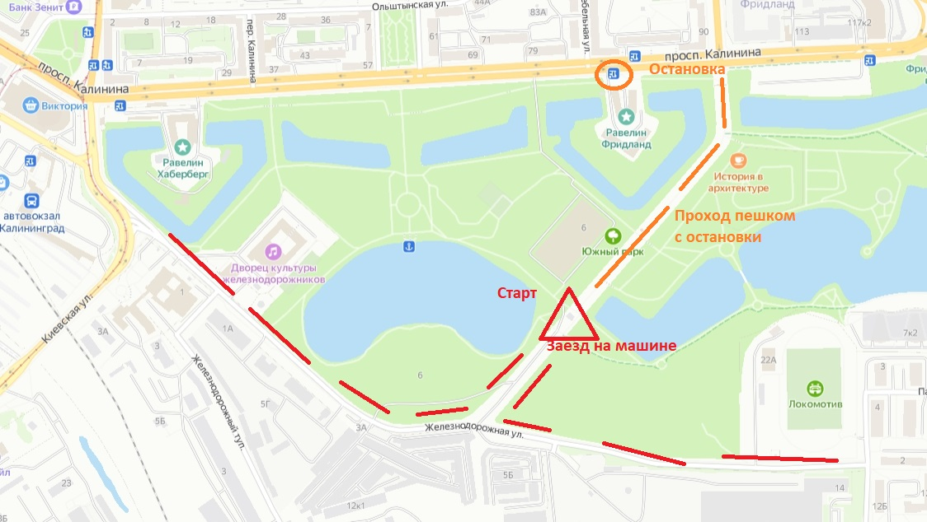

3. Погода

2. Организаторы соревнований.
Федерация ездового спорта РОО КО
Спортивный клуб «Baltic-О»
3. Группы участников.
Спортивное ориентирование с собаками:
М - Профи (от 16 лет)
М - Новички (от 16 лет)
М - Дети (7-15 лет)
Ж - Профи (от 16 лет)
Ж - Новички (от 16 лет)
Ж - Дети (7-15 лет)
4. Программа соревнований.
06:30 - 07:30 - Регистрация участников соревнований;
08:00 - Открытие соревнований;
08:00 - Начало соревнований, Старт согласно стартовому протоколу
12:00 - Награждение победителей и призеров, закрытие соревнований

5. Предварительные параметры дистанций.
группа | Спринт с собаками
М - Профи | км (18 кп)
Ж - Профи | км (18 кп)
М - Новички | км (15 кп)
Ж - Новички | км (15 кп)
М - Дети | км (10 кп)
Ж - Дети | км (10 кп)

6. Описание местности.
Парк Южный: Открытый городской парк с большим количеством тропинок и дорог, проходимость растительности от очень хорошей до очень труднопробегаемой. Гидрография представлена искусственными прудами. Рельеф выражен слабо, в основном склоны к прудам.

7. Регистрация, стартовый взнос.
Заявка с оплатой подаётся он-лайн через сервис orgeo.ru до 17 июня включительно:
https://orgeo.ru/event/info/29239
группа | с регистрацией онлайн | без регистрации онлайн
МЖ - Профи, Новички | 500 | 500
МЖ - Дети | 300 | 300

8. Схема размещения участников
